**LAPORAN UJIAN TENGAH SEMESTER**

**KOMPUTER DAN PEMROGRAMAN**



**DISUSUN OLEH :**

Kelompok 19

Reyhan Maulana Ibrahim (G1A023046)

M. Ihtifanul Montaghib (G1A023094)

Kelas : B Informatika

NAMA ASISTIN DOSEN

Randi Julian Saputra (G1A019066)

# Dosen Pengampu

Arie Vatresia, S.T. M.TI., P.hD

**PROGRAM STUDI INFORMATIKA**

**FAKULTAS TEKNIK**

**UNIVERSITAS BENGKULU**

**2023**

# **LANDASAN TEORI**

Java adalah bahasa pemrograman yang biasa digunakan untuk mengembangkan bagian back-end dari software, aplikasi Android, dan juga website. Java juga dikenal memiliki moto “Write Once, Run Anywhere”. Artinya, Java mampu dijalankan di berbagai platform tanpa perlu disusun ulang menyesuaikan platformnya. Misalnya, berjalan di Android, Linux, Windows, dan lainnya. Hal itu dapat terjadi karena Java memiliki sistem syntax atau kode pemrograman level tinggi. Di mana ketika dijalankan, syntax akan di-compile dengan Java Virtual Machine (JVM) menjadi kode numeric (bytescode) platform. Sehingga aplikasi Java bisa dijalankan di berbagai perangkat.

Sejarah dan Perkembangan Program Java – Bahasa pemrograman Java pertama lahir dari The Green Project, yang berjalan selama 18 bulan, dari awal tahun 1991 hingga musim panas 1992. Proyek tersebut belum menggunakan versi yang dinamakan Oak. Proyek ini dimotori oleh Patrick Naughton, Mike Sheridan, James Gosling dan Bill Joy, beserta sembilan pemrogram lainnya dari Sun Microsystems. Salah satu hasil proyek ini adalah maskot Duke yang dibuat oleh Joe Palrang. Pertemuan proyek berlangsung di sebuah gedung perkantoran Sand Hill Road di Menlo Park. Sekitar musim panas 1992 proyek ini ditutup dengan menghasilkan sebuah program Java Oak pertama, yang ditujukan sebagai pengendali sebuah peralatan dengan teknologi layar sentuh (touch screen), seperti pada PDA sekarang ini. Teknologi baru ini dinamai “*7â?³ (Star Seven).

Setelah era Star Seven selesai, sebuah anak perusahaan TV kabel tertarik ditambah beberapa orang dari proyek The Green Project. Mereka memusatkan kegiatannya pada sebuah ruangan kantor di 100 Hamilton Avenue, Palo Alto. Perusahaan baru ini bertambah maju: jumlah karyawan meningkat dalam waktu singkat dari 13 menjadi 70 orang. Pada rentang waktu ini juga ditetapkan pemakaian Internet sebagai medium yang menjembatani kerja dan ide di antara mereka. Pada awal tahun 1990-an, Internet masih merupakan rintisan, yang dipakai hanya di kalangan akademisi dan militer. Mereka menjadikan perambah (browser) Mosaic sebagai landasan awal untuk membuat perambah Java pertama yang dinamai Web Runner, terinsipirasi dari film 1980-an, Blade Runner. Pada perkembangan rilis pertama, Web Runner berganti nama menjadi Hot Java.

Pada sekitar bulan Maret 1995, untuk pertama kali kode sumber Java versi 1.0a2 dibuka. Kesuksesan mereka diikuti dengan untuk pemberitaan pertama kali pada surat kabar San Jose Mercury News pada tanggal 23 Mei 1995. Sayang terjadi perpecahan di antara mereka suatu hari pada pukul 04.00 di sebuah ruangan hotel Sheraton Palace. Tiga dari pimpinan utama proyek, Eric Schmidt dan George Paolini dari Sun Microsystems bersama Marc Andreessen, membentuk Netscape. Nama Oak, diambil dari pohon oak yang tumbuh di depan jendela ruangan kerja “bapak java”, James Gosling. Nama Oak ini tidak dipakai untuk versi release Java karena sebuah perangkat lunak sudah terdaftar dengan merek dagang tersebut, sehingga diambil nama penggantinya menjadi “Java”. Nama ini diambil dari kopi murni yang digiling langsung dari biji (kopi tubruk) kesukaan Gosling.

Java terus mengalami perkembangan dan penyempurnaan seiring berjalannya waktu. Versi-versi berikutnya, seperti Java 2 Platform, Standard Edition (J2SE), Java 2 Platform, Enterprise Edition (J2EE), dan Java 2 Platform, Micro Edition (J2ME), diperkenalkan untuk mendukung pengembangan berbagai jenis aplikasi, termasuk aplikasi desktop, aplikasi web, dan aplikasi mobile.

Pada tahun 2010, Oracle Corporation mengakuisisi Sun Microsystems, sehingga mengambil alih pengembangan dan dukungan untuk Java. Java tetap menjadi bahasa pemrograman yang sangat populer di seluruh dunia. Java juga memainkan peran kunci dalam pengembangan sistem operasi mobile Android. Android menggunakan bahasa pemrograman Java dalam pengembangan aplikasi mobile, yang membuatnya menjadi salah satu platform mobile yang paling populer di dunia.

Java terus berkembang dengan versi-versi terbaru yang menambahkan fitur-fitur baru dan penyempurnaan. Selain itu, komunitas pengembang Java yang besar dan aktif terus berkontribusi pada ekosistem Java. Saat ini Java telah menjadi bahasa pemrograman yang sangat berpengaruh dalam industri perangkat lunak dan digunakan dalam berbagai jenis proyek, termasuk aplikasi desktop, aplikasi web, perangkat lunak server, perangkat mobile, dan banyak lagi. Keunggulan seperti portabilitas, keamanan, dan dukungan yang luas telah menjadikan Java salah satu bahasa pemrograman yang paling banyak digunakan di dunia.dan di sini belajar membuat game tic ta toe seta menggunakan [rpgra, java yang sangat menarik untuk di pelajari dan implementasiikan dalam pembelajaran bahasa coding khususnya ,

Sejak berkembangnya dari aplikasi pengkodingan dan pemrograman seperti java, orang orang mulai membuat berbagai aplikasi yang dapat digunakan baik dalam bidang kesehatan, pendidikan, hiburan, dan masih banyak lagi. Dan salah satu dari bidang tersebut yang paling banyak diminati adalah pada bidang hiburan dengan membuat aplikasi untuk mengisi waktu luang dengan berbagai genre dari game yang berbeda-beda, salah satu dari genre game yaitu puzzle seperti contohnya adalah permainan tic tac toe yang merupakan permainan lama yang teral ada sejak tahun 1884, mulai hadir game Tic Tac Toe sebagai salah satu permainan untuk anak-anak di negara Amerika. Ini awalnya bisa dimainkan di atas kertas maupun di atas permukaan yang datar. Selanjutnya pada tahun 1952, seorang bernama Sandy Douglas dari University of Cambridge menjadikannya untuk video permainan. Kemudian tahun 1975, Tic Tac Toe ini berguna untuk game PC yang hingga saat ini masih dipamerkan dalam Museum of Science Boston. Pada dasarnya game ini terlihat sangat sederhana dan simpel, sebagaimana perjalanan sejarahnya yang seolah tumbuh menjadi lebih baik. Terlebih dulunya game tersebut bisa kita buat sendiri dengan menggunakan secarik kertas kemudian memanfaatkan pensil.

Untuk memainkan game ini juga tergolong sangat mudah, Anda bisa memainkannya bersama teman maupun keluarga. Dalam permainan ini bisa mencocokkan 3 X atau O berturut-turut supaya bisa menang. untuk mencocokannya sendiri bisa Anda lakukan secara horizontal, vertikal, maupun diagonal. Pada intinya Tic Tac Toe ini merupakan game klasik yang bisa kita mainkan dengan mudah. Akan ada banyak tema yang unik dan menarik serta kasual dan mampu membuat para pemainnya merasa senang. Ini merupakan salah satu game terbaik yang dapat menemani waktu kosong Anda saat sedang merasa jenuh atau bosan. Untuk sekarang ini para pengguna dengan sistem emoji game ini bisa memainkan secara online dengan mudah. Selain itu, banyaknya fitur unik lainnya akan memanjakan para pemain.

Beberapa kode yang biasa digunakan dalam java diantaranya yaitu **public dan static** adalah kata kunci akses yang menunjukkan bahwa fungsi main dapat diakses dari mana saja dan tidak memerlukan objek untuk dipanggil.**Class** adalah sebuah keyword dijava yang digunakan untuk membuat sebuah class. **void** adalah tipe data yang menunjukkan bahwa fungsi main tidak mengembalikan nilai apa pun. **String[] args** adalah parameter yang diperlukan untuk fungsi main. Parameter ini adalah array dari argumen baris perintah yang dapat diteruskan ke program Java. **System.out.println**  adalah sebuah method yang telah diimport otomatis untuk digunakan mencetak output di konsol.

Beberapa tipe data yang sering digunakan di java diantaranya yaitu tipe data yang kompleks seperti ArrayList, HashMap, HashTable, Vector, Array, dan lainnya. Untuk tipe data dasar, Anda dapat menggunakan int, float, double, String, Boolean, dan lainya. Untuk membuat sebuah array dari tipe data dasar, kita dapat menggunakan tanda "[]" setelah mengetik tipe data yang Akan digunakan.

**SOAL DAN PEMBAHASAN**

1.Buatlah Game Tictactoe atau Turtle Maze menggunakan java :

Kelompok 19

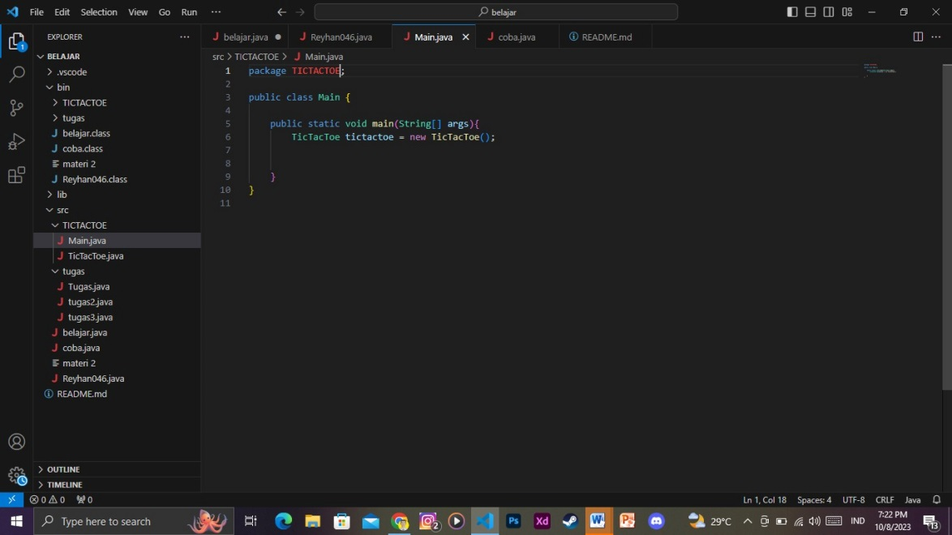

Gambar 1 Main Class

Penjelasan :

Fungsi main adalah fungsi khusus dalam bahasa pemrograman Java yang merupakan titik masuk utama ke program Java. Fungsi ini harus ada di setiap program Java karena bertanggung jawab untuk menjalankan program tersebut. Fungsi main memiliki sintaks yang sama untuk semua program Java dan harus didefinisikan sebagai berikut:

**public dan static** adalah kata kunci akses yang menunjukkan bahwa fungsi main dapat diakses dari mana saja dan tidak memerlukan objek untuk dipanggil.

**void** adalah tipe data yang menunjukkan bahwa fungsi main tidak mengembalikan nilai apa pun.

**String[] args** adalah parameter yang diperlukan untuk fungsi main. Parameter ini adalah array dari argumen baris perintah yang dapat diteruskan ke program Java.

**TicTacToe tictactoe = new TicTacToe()** adalah kode yang digunakan untuk menghubungkan main class dengan TicTacToe class.

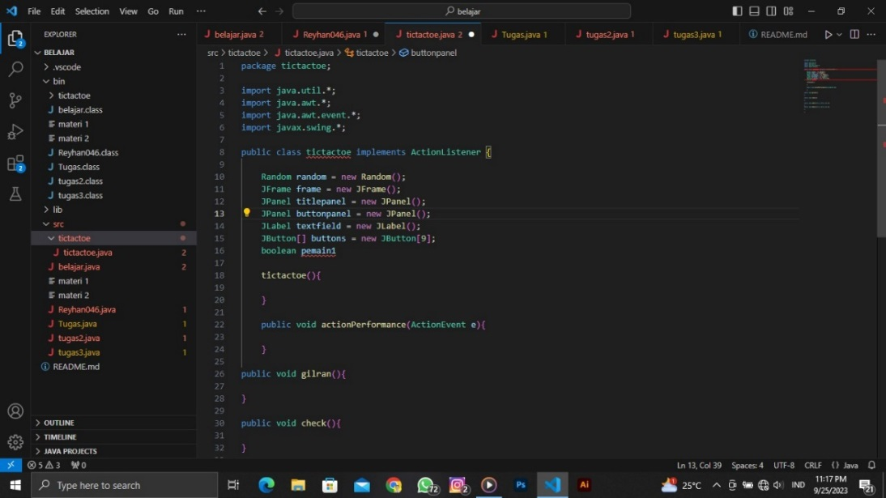

Kelompok 19

Kelompok 19

Gambar 2 TicTacToe Class

Penjelasan:

Pernyataan package digunakan untuk meletakkan file bytecode hasil kompilasi (TicTacToe class) ke dalam paket yang sudah ditentukan di pernyataan package

. **Import** Merupakan Suatu Perintah Untuk Memasukan suatu Method atau perintah dalam Bahasa Pemrograman java sehingga perintah tersebut dapat Aktif dan digunakan atau berfungsi.  **JFrame** digunakan untuk membuat jendela utama aplikasi yang dapat ditutup, diubah ukurannya, atau di-minimize**.** **Random** digunakan untuk mendapatkan nilai random atau nilai acak dari rentang bilangan nilai tertentu. **JPanel** merupakan salah satu komponen swing yang berfungsi untuk mengatur tata letak dari komponen lainnya. **JButton** merupakan sebuah komponen java swing yang dapat digunakan sebagai pemicu sebuah ActionEvent. **boolean** adalah tipe data ini hanya bisa diisi dengan salah satu dari 2 nilai (X dan O). **ActionListener** hanya satu yaitu actionPerformed yang menerima argumen object ActionEvent. **ActionEvent** berisi informasi-informasi penting ketika Action event terjadi, termasuk tombol modifiers apa yang sedang ditekan. Suatu event akan terjadi ketika element seperti tombol dikenai suatu action(klik,ditekan, dsb.) atau di tekan dengan tombol enter. **actionPerformed** : Method yang Suatu fungsi event yang digunakan ketika event Action terjadi.

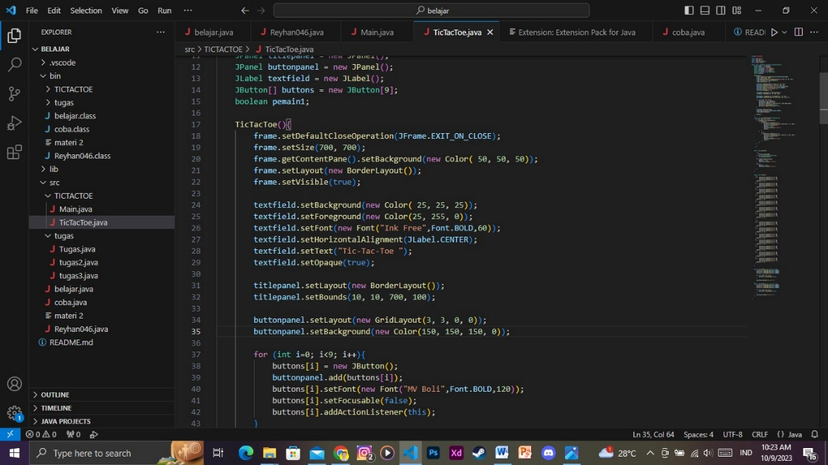

Kelompok 19

Gambar 3 Tampilan

**Frame.setDefaltCloseOperation** merupakan perintah yang digunakan untuk tampilan yang digunakan untuk keluar dari aplikasi. **Frame.setSize** merupakan perintah untuk mengatur ukuran tampilan. **Frame.getContentPane().setBackground** merupakan perintah untuk mengatur warna dari tampilan. **Frame.setLayout** merupakan perintah untuk mengatur tata letak tampilan. **Frame.setVisible** merupakan perintah untuk menampilkan sebuah frame dilayar. **Textfield** merupakan perintah untuk mengatur teks yang akan dimunculkan dilayar saat aplikasi diluncurkan. **Titlepanel** merupakan perintah untuk membuat panel untuk tulisan judul. **Buttonpanel** merupakan perintah untuk membuat panel interaksi tombol (Button) yang dapat ditekan.

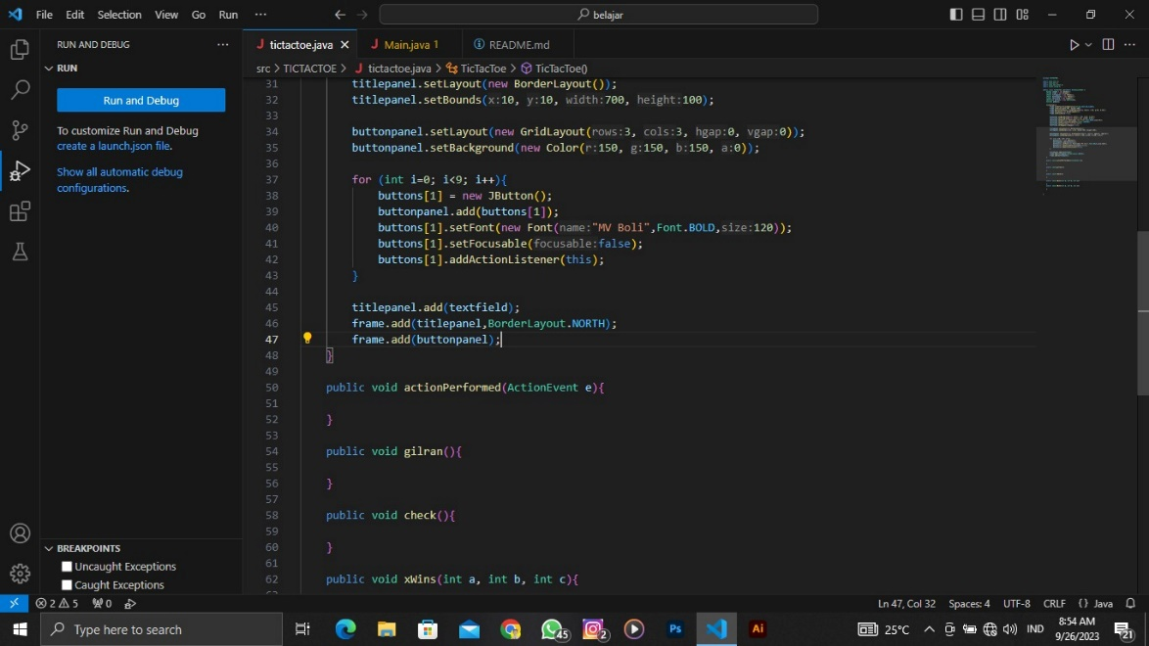

Kelompok 19

Gambar 4 Perulangan

Perulangan digunakan untuk mengatur panel button agar bisa ditekan secara bergantian. Seperti contohnya klik pertama mamunculkan huruf “X” sedangkan klik kedua memunculkan huruf “O” dan seterusnya secara bergantian.

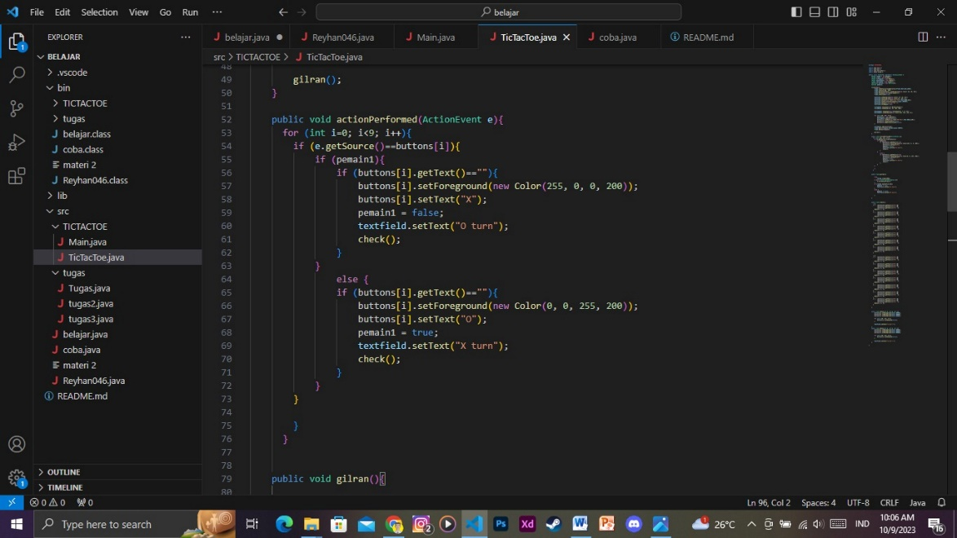

Kelompok 19

Gambar 5 ActionPerformed

Pada perintah **public void actionPerformed(ActionEvent e)** berfungsi untuk mengatur perintah atau inputan yang diberikan oleh pengguna yang selanjutnya akan diproses oleh perintah Giliran. Contoh ketikan “X” diinput otomatis akan menginput perintah teks “O turn”, begitu juga sebaliknya

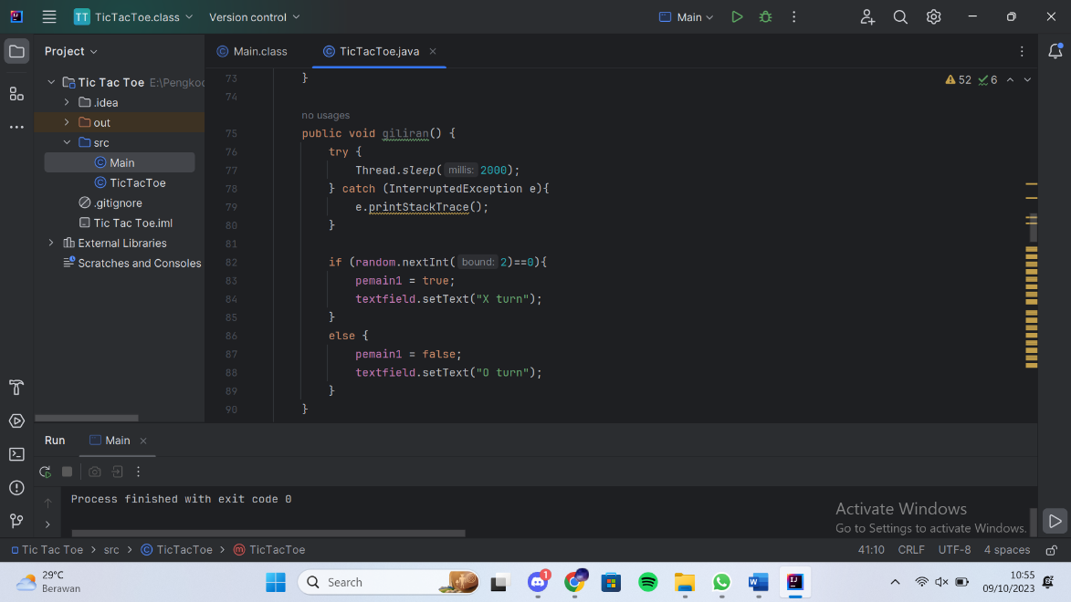

Kelompok 19

Gambar 6 Public Void Giliran

Pada perintah **public void giliran** berfungsi untuk mengganti tampilan dari title panel sesuai input yang dimasukkan, contohnya ketika menginput “O” **public void giliran** akan merubah tittle panel menjadi “X turn” dan begitu juga sebaliknya.

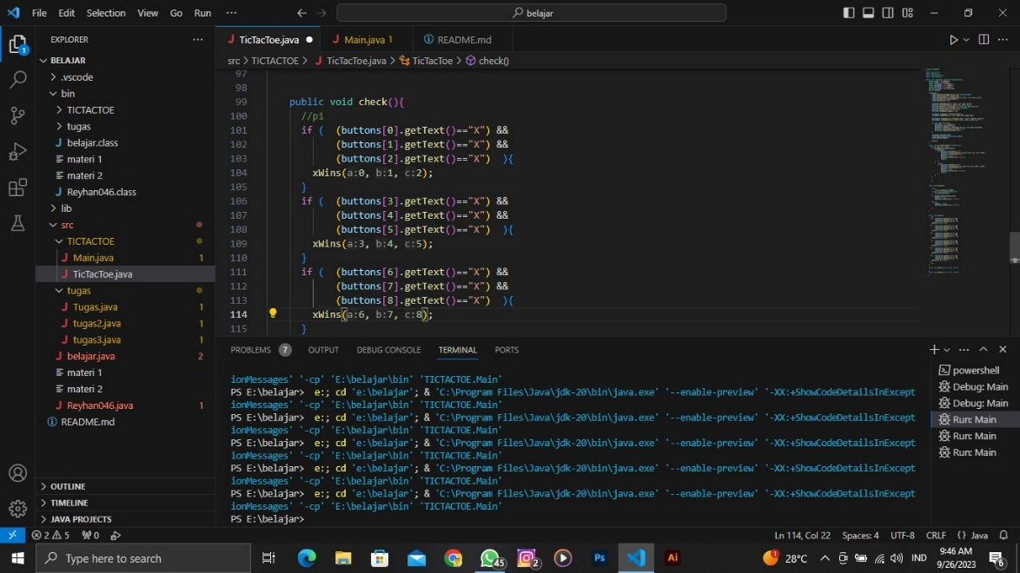

Kelompok 19

Gambar 6 Public Void Check “X”

Pada perintah **public void check X** befungsi untuk memerika ketika ada inputan X yang sama pada panel yang berurutan (horizontal, vertikal, dan diagonal) lalu mengirimkan sinya inputan ke **public void wins**

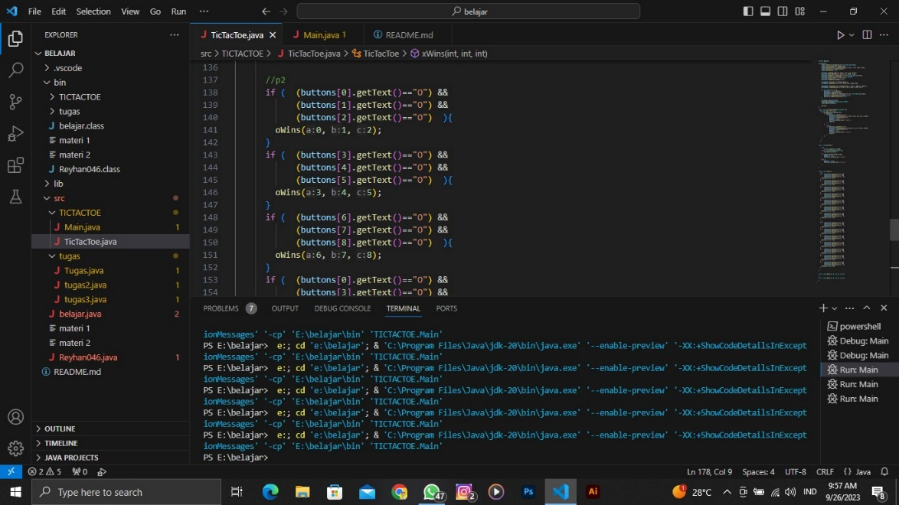

Kelompok 19

Gambar 6 Public Void Check “O”

Pada perintah **public void check O** befungsi untuk memerika ketika ada inputan O yang sama pada panel yang berurutan (horizontal, vertikal, dan diagonal) lalu mengirimkan sinya inputan ke **public void wins**

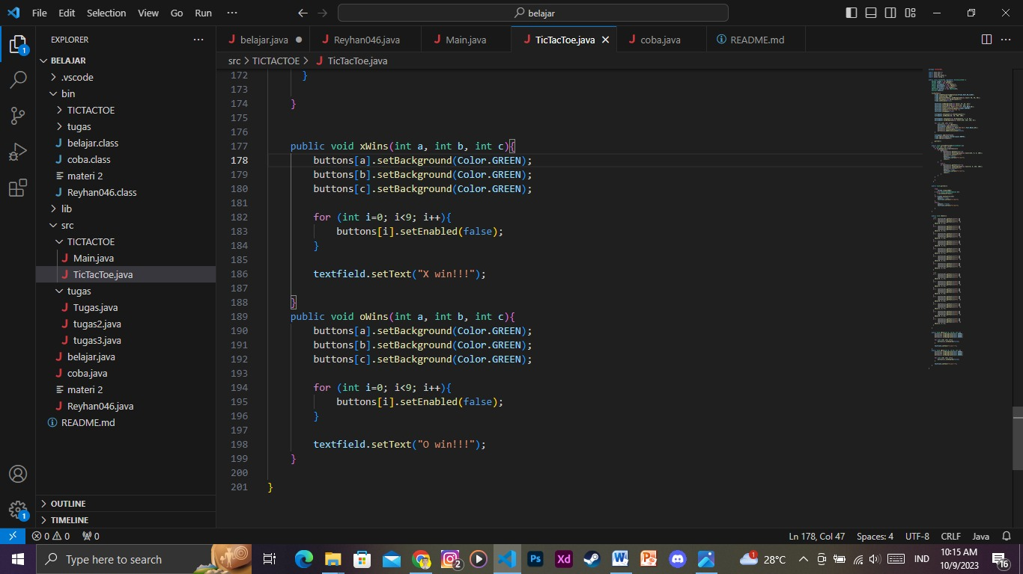

Kelompok 19

Gambar 6 Public Void Check XWins

Ketika ada sinyal yang diberikan dari **public void check X** maka panel button akan berubah warna menjadi warna hijau dan title panel akan berubah tulisannya menjadi “X win!!!”



Kelompok 19

Gambar 6 Public Void Check OWins

Ketika ada sinyal yang diberikan dari **public void check O** maka panel button akan berubah warna menjadi warna hijau dan title panel akan berubah tulisannya menjadi “O win!!!”

**DAFTAR PUSTAKA**

‌

Aprilia, P. (2023). *Apa Itu Java? Pengertian, Kelebihan, Kekurangan, Dan Contohnya*. Niagahoster. https://www.niagahoster.co.id/blog/java-adalah/#Apa_itu_Java

Mandala, E. (2023). *Sejarah Dan Perkembangan program java*. Pinhome. <https://www.pinhome.id/blog/sejarah-dan-perkembangan-program-java/>

Nilasari, I. (2022). *Game Tic Tac Toe, Permainan Kuno Namun Bisa Menghilangkan Penat*. HarapanRakyat. https://www.harapanrakyat.com/2022/05/game-tic-tac-toe/#:~:text=Sejak%20tahun%201884%2C%20mulai%20hadir,Cambridge%20menjadikannya%20untuk%20video%20permainan.